**Синтез однофазного топологического изолятора SrSn2As2 методом механоактивации**

***Медведев А.С. 1,2, Власенко В.А.2,* *Перваков К.С.2***

*Студент, 1 курс магистратуры*

*1Российский химико-технологический университет им. Д.И. Менделеева,*

*2Факультет технологии неорганических веществ и высокотемпературных материалов, кафедры химии и технологии кристаллов*

*Москва, Россия*

*Физический институт имени П.Н.Лебедева РАН,*

*Москва, Россия*

*E-mail: a.medvedev@lebedev.ru*

В работе [1] представлены расчеты электронной структуры соединения SrSn2As2 из которых следует, что данный материал является топологически нетривиальным и может проявлять свойства топологического изолятора. На данный момент существует только одна работа, посвященная синтезу этого соединения [2].

В данной работе методом механоактивации синтезирован топологически нетривиальный материал состава SrSn2As2. Из полученного однофазного порошка выращены монокристаллы данного соединения.

Синтез топологически нетривиального материала проводили в две стадии: размол элементов Sr (99,99%), Sn (99,99%) и As (99,999%), заложенных в стехиометрическом соотношении, в мельнице в режиме пяти циклов по пять минут с частотой 30 Гц; прессование порошка в таблетки и отжиг в кварцевой ампуле в течении 72 часов. Рост SrSn2As2 проводили модифицированным методом Бриджмена из раствора-расплава собственного компонента при 850 °C и медленном его охлаждении до 500 °C.

Фазовый состав подтвержден методом порошковой рентгеновской дифракцией (рис. 1А). Методом Ритвельда уточнены параметры ячейки кристаллической решетки соединения: a, b = 4,2015(12) Å и с = 26,759(8), Rp = 5,18%, wRp = 7,01%. Эти значения совпадают с литературными данными COD № 1008735: a, b = 4,204 Å и с = 26,728 Å.

Результаты элементного состава, полученного методом энергодисперионной спектрометрии (ЭДС), можно представить в виде соотношения элементов Sr:Sn:As = 0,954(6) : 2,154(6) : 1,891(7). Анализ проводили в пяти точках, как показано на рис. 1Б.

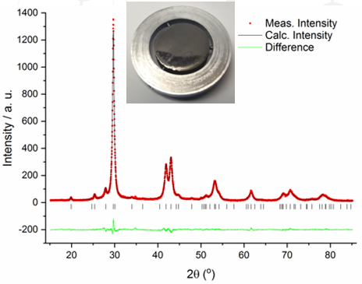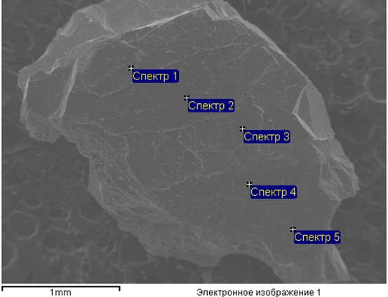

**А**

**Б**

Рис. 1. А) Уточненная методом Ритвельда дифрактограмма соединения SrSn2As2 в программе Jana2006; Б) СЭМ-изображение с отметками точек элементного анализа

*Работа выполнена при поддержке гранта РНФ № 23-12-00307, с использованием оборудования ЦКП ФИАН.*

**Литература**

1. Inzani K. et al, Physical Review Research. 2021. Т. 3. №. 1. С. 013069;
2. Rong L. Y. et al., Scientific Reports, 2017, Т. 7. №. 1. С. 61-72;